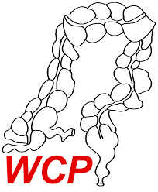
Datum: 22 mei
Ontvangst: 18:30 – 19:00
Locatie: Kasteel Elsloo
Accreditatie: wordt aangevraagd

Beste collegae,

Onder auspiciën van de WCP (Werkgroep ColoProctologie) worden reeds enige jaren en wegens succes in toenemende mate verspreid door het land regionale bijeenkomsten georganiseerd. Nederland is daartoe ingedeeld in de regio’s Noord, Zuid-Oost, Midden en Zuid-West. De organisatie is vooral in handen van lokale comités met de bedoeling het programma te laten bestaan uit onderwerpen die regionaal van belang zijn. Uw inbreng wordt daarin zeer gewaardeerd. Doelgroep zijn chirurgen en differentianten die zich bezighouden met de colorectale chirurgie, maligne en benigne.
De regio Zuid heeft de volgende bijeenkomst gepland op 22 mei 2019.

Met hartelijke groet,

Jarno meulenhorst en Tim Lubbers

Agenda:
- Eric Belgers: Update ervaring TATME
- Tim Lubbers: Diagnostiek van naadlekkage door middel van analyse van uitademingslucht
- Jarno Melenhorst: Update ervaring robot rectums/exenteraties
- Roman Assman: Functionele MRI in sacrale neurostimulatie

